โมเมนตัมและการชน
บทที่ Unknown

ข้อ p1_l08_001: วัตถุมวล 3 kg เคลื่อนที่ด้วยความเร็ว 4 m/s มีโมเมนตัมเท่าใด
- ก
- ข
- ค
- ง

ข้อ p1_l08_002: วัตถุมวล 5 kg มีโมเมนตัม 20 kg·m/s วัตถุเคลื่อนที่ด้วยความเร็วเท่าใด
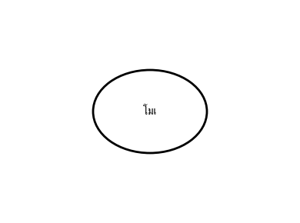

- ก
- ข
- ค
- ง

ข้อ p1_l08_003: วัตถุ A มวล 2 kg วิ่งด้วยความเร็ว 6 m/s ชนกับวัตถุ B ที่อยู่กับที่ (มวล 4 kg) แบบไม่ยืดหยุ่น ความเร็วหลังชนเป็นเท่าใด
- ก
- ข
- ค
- ง

ข้อ p1_l08_004: วัตถุ A มวล 3 kg วิ่งด้วยความเร็ว 4 m/s ชนกับวัตถุ B มวล 2 kg ที่อยู่กับที่ แบบยืดหยุ่น วัตถุ B จะมีความเร็วหลังชนเท่าใด
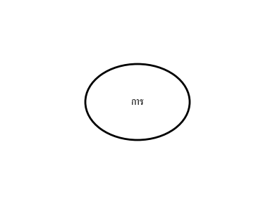

- ก
- ข
- ค
- ง

ข้อ p1_l08_005: ลูกบอลมวล 0.5 kg กระทบผนังด้วยความเร็ว 10 m/s แล้วสะท้อนกลับด้วยความเร็ว 8 m/s impulse ที่ผนังรับมีค่าเท่าใด
- ก
- ข
- ค
- ง

ข้อ p1_l08_006: ถ้าไม่มีแรงภายนอกกระทำต่อระบบ ข้อใดต่อไปนี้ถูกต้อง
- ก
- ข
- ค
- ง

ข้อ p1_l08_007: รถบรรทุกมวล 2000 kg วิ่งด้วยความเร็ว 20 m/s ชนกับรถเก๋งมวล 1000 kg ที่อยู่กับที่ แล้วเคลื่อนที่ติดไปด้วยกัน ความเร็วหลังชนเป็นเท่าใด
- ก
- ข
- ค
- ง

ข้อ p1_l08_008: หน่วยของโมเมนตัมในระบบ SI คือข้อใด
- ก
- ข
- ค
- ง

ข้อ p1_l08_009: วัตถุ A และ B มีมวลเท่ากัน วัตถุ A วิ่งด้วยความเร็ว 10 m/s ชนกับ B ที่อยู่กับที่แบบยืดหยุ่น หลังชน A จะมีความเร็วเท่าใด
- ก
- ข
- ค
- ง

ข้อ p1_l08_010: ลูกบอลมวล 0.2 kg ตกกระทบพื้นด้วยความเร็ว 5 m/s แล้วกระเด้งขึ้นด้วยความเร็ว 3 m/s ในเวลา 0.01 s แรงเฉลี่ยที่พื้นกระทำต่อลูกบอลมีค่าเท่าใด
- ก
- ข
- ค
- ง

ข้อ p1_l08_011: ข้อใดต่อไปนี้เป็นลักษณะของการชนแบบไม่ยืดหยุ่น
- ก
- ข
- ค
- ง

ข้อ p1_l08_012: ในการชนแบบยืดหยุ่น ข้อใดต่อไปนี้ถูกต้อง


- ก
- ข
- ค
- ง

ข้อ p1_l08_013: ปืนมวล 4 kg ยิงกระสุนมวล 0.05 kg ออกไปด้วยความเร็ว 400 m/s ปืนจะเคลื่อนที่ถอยหลังด้วยความเร็วเท่าใด
- ก
- ข
- ค
- ง

ข้อ p1_l08_014: วัตถุ A มวล 2 kg วิ่งไปทางขวาด้วยความเร็ว 3 m/s และวัตถุ B มวล 4 kg วิ่งไปทางซ้ายด้วยความเร็ว 2 m/s โมเมนตัมรวมเป็นเท่าใด
- ก
- ข
- ค
- ง

ข้อ p1_l08_015: วัตถุ A มวล 1 kg วิ่งด้วยความเร็ว 6 m/s ชนกับ B มวล 3 kg ที่อยู่กับที่แบบยืดหยุ่น ความเร็วของ A และ B หลังชนเป็นเท่าใด


- ก
- ข
- ค
- ง

ข้อ p1_l08_016: impulse มีหน่วยเหมือนกับข้อใด
- ก
- ข
- ค
- ง

ข้อ p1_l08_017: รถ A มวล 1500 kg วิ่งด้วยความเร็ว 20 m/s ชนกับรถ B มวล 1500 kg ที่วิ่งด้วยความเร็ว 10 m/s ในทิศเดียวกัน แล้วติดกันไป ความเร็วหลังชนเป็นเท่าใด


- ก
- ข
- ค
- ง

ข้อ p1_l08_018: จรวดมวล 100 kg พ่นแก๊สออกไปด้านหลังด้วยความเร็ว 200 m/s จรวดจะมีความเร็วเท่าใด (สมมติเริ่มต้นอยู่กับที่)
- ก
- ข
- ค
- ง

ข้อ p1_l08_019: ลูกบอลเทนนิสมวล 0.06 kg ถูกตีด้วยแรงเฉลี่ย 300 N เป็นเวลา 0.02 s ความเร็วของลูกบอลหลังถูกตีเป็นเท่าใด (สมมติเริ่มจากหยุดนิ่ง)
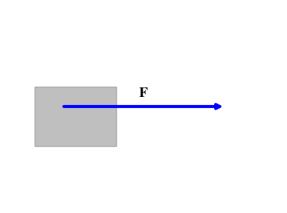

- ก
- ข
- ค
- ง

ข้อ p1_l08_020: วัตถุ A มวล 2 kg วิ่งด้วยความเร็ว 5 m/s ชนกับ B มวล 3 kg ที่วิ่งด้วยความเร็ว 2 m/s ในทิศตรงข้าม แบบไม่ยืดหยุ่น ความเร็วหลังชนเป็นเท่าใด
- ก
- ข
- ค
- ง

ข้อ p1_l08_021: ในการชนแบบยืดหยุ่น ถ้าวัตถุเบามากๆ (m₂ >> m₁) วิ่งเข้าชนวัตถุเบามากๆ ที่อยู่กับที่ วัตถุเบาจะเคลื่อนที่ออกไปด้วยความเร็วประมาณเท่าใด
- ก
- ข
- ค
- ง

ข้อ p1_l08_022: ถ้าแรงลัพธ์ที่กระทำต่อวัตถุเป็นศูนย์ ข้อใดจะไม่เกิดขึ้น


- ก
- ข
- ค
- ง

ข้อ p1_l08_023: เรือลำหนึ่งมวล 200 kg ลอยนิ่งบนน้ำ นักว่ายน้ำมวล 60 kg กระโดดออกจากเรือด้วยความเร็ว 4 m/s ความเร็วของเรือเป็นเท่าใด
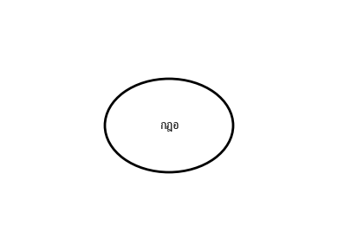

- ก
- ข
- ค
- ง

ข้อ p1_l08_024: ลูกบอลมวล 0.4 kg กระทบผนังด้วยมุม 60° และสะท้อนออกด้วยมุม 60° ด้วยขนาดความเร็วเท่าเดิม ความเร็วก่อนชน = 10 m/s impulse มีค่าเท่าใด
- ก
- ข
- ค
- ง

ข้อ p1_l08_025: ลูกกอล์ฟมวล 0.05 kg วิ่งด้วยความเร็ว 40 m/s ชนเข้ากับไม้กอล์ฟแล้วอยู่ติดกับไม้ ถ้ามวลของไม้กอล์ฟ 0.95 kg และแรงเฉลี่ยที่ไม้กระทำ = 2000 N จะใช้เวลาชนนานเท่าใด
- ก
- ข
- ค
- ง

